Sistema integrado de información

Use-Case-Realization Specification: Recibir sugerencias de grupos

Version 1.1

Revision History

|  |  |  |  |
| --- | --- | --- | --- |
| **Date** | **Version** | **Description** | **Author** |
| 04/09/14 | 1.0 | Construcción del documento | Daniel, Dival |
| 06/09/14 | 1.1 | Inclusión del diagrama de secuencia | Daniel, Dival |
| 07/09/14 | 1.2 | Inclusión del diagrama de objetos | Daniel, Dival |

Table of Contents

1. Introduction 4

1.1 Purpose 4

1.2 Scope 4

1.3 Definitions, Acronyms, and Abbreviations 4

1.4 References 4

1.5 Overview 4

2. Flow of Events 4

3. Derived Requirements 6

Use-Case-Realization Specification: Recibir sugerencias de grupos

# Introduction

## Purpose

El propósito de este artefacto es el de mostrar la vista general del caso de uso participar en la comunidad, mostrando el flujo de eventos y la interacción entre los diferentes objetos que componen este.

## Scope

El alcance de este artefacto es el de mostrar la especificación de la realización de los casos de uso junto con los requisitos no funcionales que se pueden percibir.

## Definitions, Acronyms, and Abbreviations

CU: Casos de uso

## References

IBM Rational Unified Process (2014) <http://www-01.ibm.com/software/rational/rup/>, obtenido el 13 de agosto de 2014.

## Overview

El documento está construido principalmente en las siguientes partes:

* Flujo de datos: Muestra los pasos que se llevan a cabo para la correcta utilización de la funcionalidad del caso de uso y la relación de los componentes de este.
* Requerimientos derivados: Son los requerimientos no funcionales que derivan de los funcionales ya establecidos, estos complementan la experiencia del usuario mientras utiliza el framework.

# Flow of Events

**Actores**

* Persona
* Líder de grupo
* Organizaciones

**Precondiciones**

El actor ha ejecutado el caso de uso COM20: Ingresar al sistema

**Secuencia básica de eventos**

1. El actor ingresa a la Comunidad y visualiza la sección Sugerencias/Grupos (Mashup).
2. El sistema busca y muestra grupos de investigación afines a las líneas de investigación, áreas de conocimiento y organizaciones del actor, es decir sugerirá grupos que pertenezcan a su mismo segmento, ver caso de uso SIS01: Caracterizar o Precalificar Actores SNCTI
3. El actor visualiza la información, selecciona el grupo de su interés para ampliar la información [A1][E1]
4. El sistema muestra información adicional del grupo seleccionado como plan de acción, líneas de investigación, proyectos en curso e integrantes, tal como se muestra en el caso de uso COM27: Visualizar Información Comunidad ([A1] Figura 3, 4)
5. El actor puede iniciar caso de uso COM10: Comunicarse con otros miembros, seleccionado el integrante de su interés.

**Secuencia alternativa**

[A1] El actor no selecciona ningún grupo para ampliar la información y finaliza el caso de uso.

**Diagrama de secuencia**

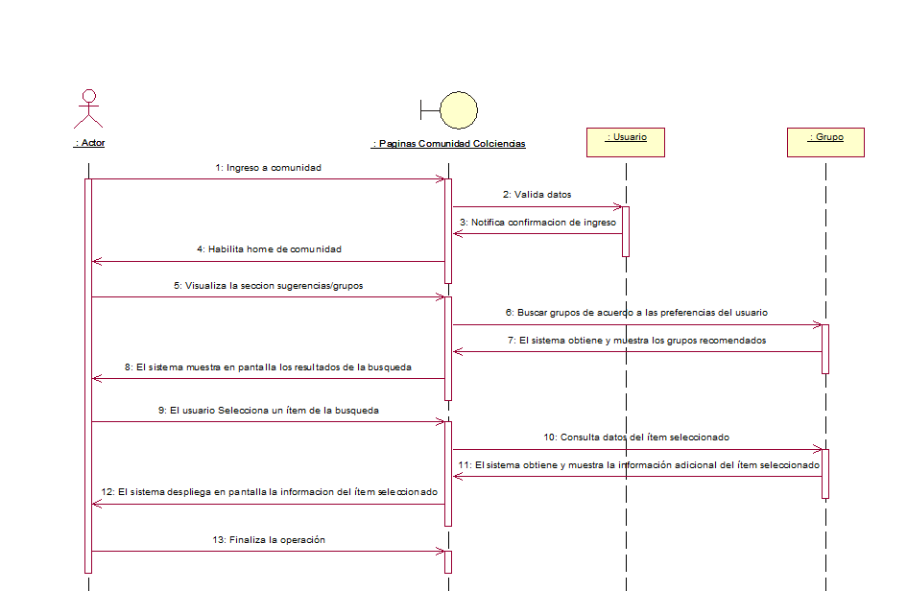

**Diagrama de objetos**



# Derived Requirements

Disponibilidad: Debe contar con una disponibilidad de 24 horas por 7 días.

Usabilidad: Debe presentar una interfaz agradable a la vista e intuitiva en la cual se puedan encontrar diferentes ayudas para la identificación de elementos.

Mantenibilidad: Debe permitir la inclusión de nuevas funcionalidades o en su defecto eliminación de estas.